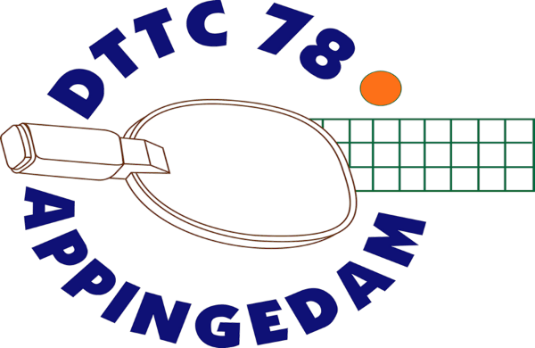
Informatiebulletin
8 juni 2021
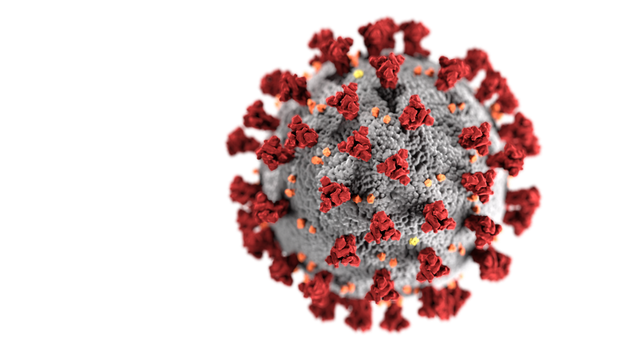

Corona Cup

23 & 30 Juni 19.30 uur

Op woensdag 23 en 30 juni 2021 spelen we in onze zaal een kleine uitvoering van de Heine Keulen Cup. We noemen het de Corona Cup.
- Het toernooi is enkel voor de eigen leden.
- De resultaten van twee avonden worden opgeteld.
- Iedereen wint een prijs.
- Je speelt elke avond een korte voorronde en een eindronde op sterkte.
- Ter plekke inschrijven.
- Aanvang 19.30 uur.

- We denken jullie allemaal te zien !

Jaarafsluiting 3 juli 2021 16.00 uur
Barbecue
Op zaterdag 3 juli gaan we met zijn allen dit ingewikkelde coronajaar afsluiten.
Dit willen we doen met onze vertrouwde, overheerlijke en gezellige Barbecue.

- Voor alle leden is de deelname GRATIS.
- Familieleden zijn welkom. De kosten zijn € 10,00 per volwassene. Kinderen € 5,00.
- Opgeven voor 1 juli 2021 bij Andries Nijboer (ajnijboer@home.nl) of Dick Henderikse
(d.henderikse@home.nl).

